**สรุปรายละเอียดเรื่องไฟล์ excel เพื่อใช้เป็น input ไฟล์ในการประมวลผลของโปรแกรม**

**แบบที่ 1**

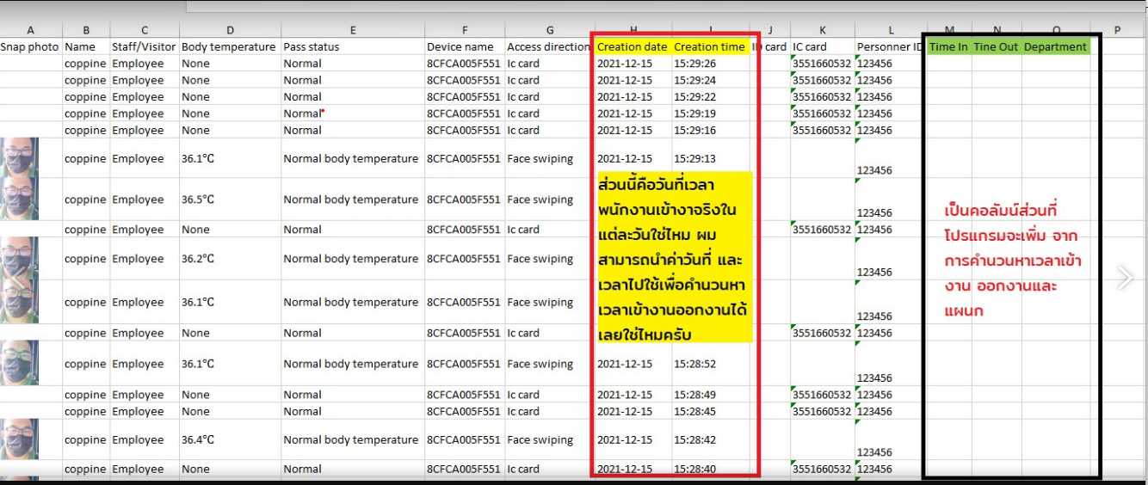

คอลัมน์ที่ใช้เพื่อคำนวณหาเวลาเข้าออกของพนักงาน **Creation date | Creation time**

**คอลัมน์ที่จะใช้แสดงผลการคำนวณเวลาเข้า ออกและ แผนก Time In | Tine Out | Department**

**แบบที่ 2**



คอลัมน์ที่ใช้เพื่อคำนวณหาเวลาเข้าออกของพนักงาน **First attendanc | Last attendance**

**คอลัมน์ที่จะใช้แสดงผลการคำนวณเวลาเข้า ออกและ แผนก Time In | Tine Out | Department**